Colegio República Argentina
O’Carrol # 850- Fono 72- 2230332
Rancagua
OBJETIVOS DE APRENDIZAJES Y CONTENIDO
SEMANA 15 y 16 DESDE EL 06 AL 17 DE JULIO
UNIDAD II: ¿Qué te hace especial y diferente?
Docente responsable
Bárbara Pérez Cabezas barbara.perez@colegio-republicaargentina.cl

Asignatura: Lenguaje y Comunicación Curso: 6° Básico
Introducción: Querida estudiante:

Leerás distintas selecciones de textos, entre ellos narrativos. Leer te lleva a mundos diferentes, a encontrarte con nuevas aventuras y conocer distintos personajes. En este tiempo de estar en casa es una excelente herramienta para desarrollar tu imaginación y ampliar tu comprensión.

Es importante que leas bien cada instrucción y contenido para que así desarrolles las actividades de la mejor manera posible.

Recuerda siempre leer de forma pausada, respetando los signos de puntuación para que puedas comprender lo que el maravilloso mundo de la lectura tiene para ti.
Cualquier duda puedes enviarlas al correo señalado.

OBJETIVOS:
OA 3 Leer y familiarizarse con un amplio repertorio de literatura para aumentar su conocimiento del mundo, desarrollar su imaginación y reconocer su valor social y cultural.
OA 4 Analizar aspectos relevantes de las narraciones leídas para profundizar su comprensión.
OA 14 Escribir creativamente narraciones.
Contenidos:
- Reconocer información explícita e implícita de textos narrativos.
- Reconocer elementos de narración.
- Secuenciar acciones dentro de una narración.
- Recordar la estructura de texto narrativo (Inicio, desarrollo y desenlace) para la creación del cuento.

RECORDEMOS…
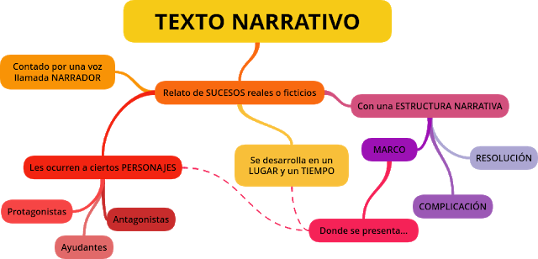
Considera lo siguiente para tu creación
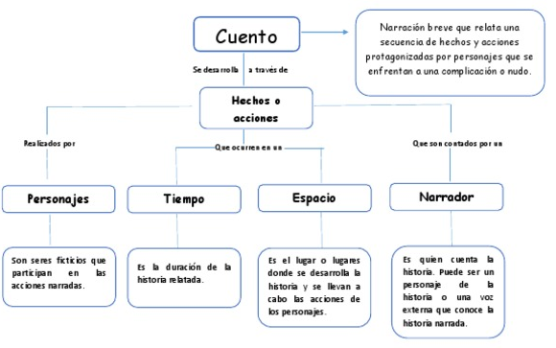
¡Ahora a trabajar!

